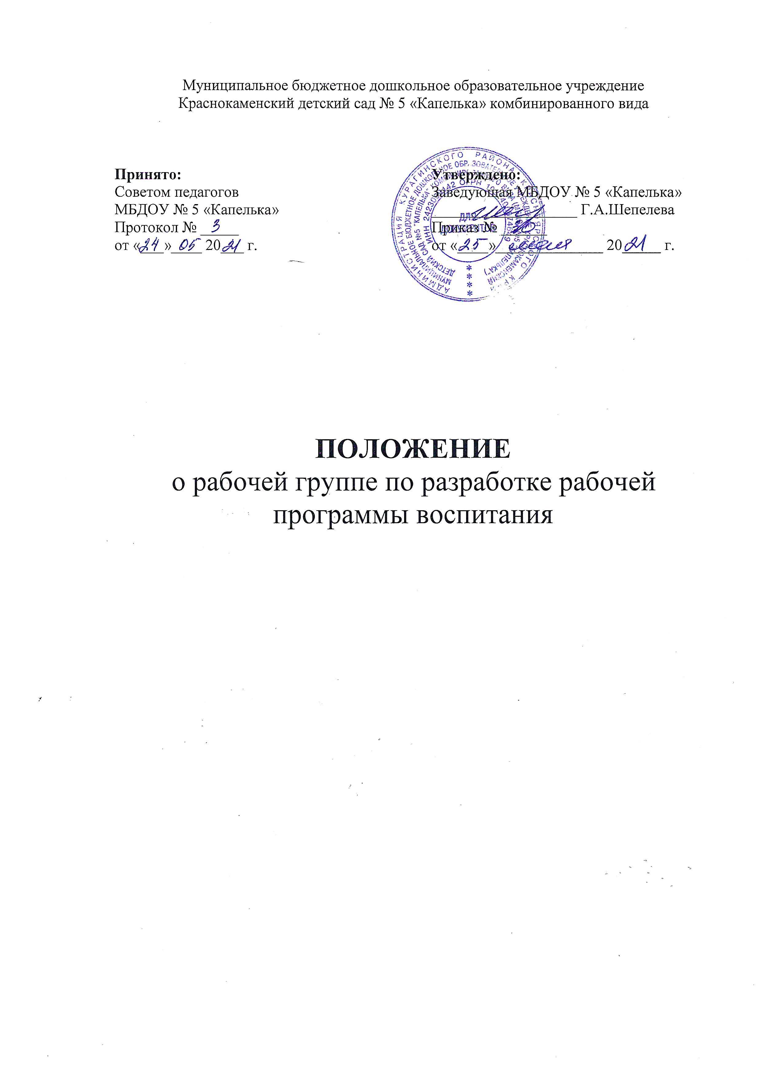

1. Общие положения
   1. Настоящее Положение регламентирует деятельность рабочей группы по разработке рабочей программы воспитания как структурного компонента Образовательной программы дошкольного образования МБДОУ.
   2. Положение разработано в соответствии с Федеральным законом от 31.07.2020 № 304- ФЗ «О внесении изменений в Федеральный закон "Об образовании в Российской Федерации" по вопросам воспитания обучающихся», Федеральным законом № 273-ФЗ от 29.12.2012 «Об образовании в Российской Федерации», Порядком организации и осуществления образовательной деятельности по основным общеобразовательным программам - образовательным программам дошкольного образования, утв. приказом Минобрнауки от 30.08.2013 № 1014, федеральным государственным образовательным стандартом дошкольного образования, утв. приказом Минобрнауки от 17.10.2013 № 1155.
   3. Деятельность рабочей группы по разработке рабочей программы воспитания (далее - рабочая группа) осуществляется в соответствии с действующим законодательством Российской Федерации в области дошкольного образования, Уставом МБДОУ, настоящим Положением.
   4. Настоящее Положение вступает в действие с момента утверждения и издания приказа заведующего МБДОУ.
   5. Изменения и дополнения вносятся в настоящее Положение по мере необходимости и утверждаются соответствующим приказом заведующего МБДОУ.
2. Задачи рабочей группы
   1. Анализ содержания Образовательной программы дошкольного образования МБДОУ, с целью выделить в них воспитательные задачи.
   2. Разработка рабочей программы воспитания как структурного компонента Образовательной программы дошкольного образования МБДОУ, и не противоречащей её содержанию на основе федерального государственного образовательного стандарта дошкольного образования.
   3. Разработка методических рекомендаций по реализации рабочей программы воспитания и интеграции воспитательных задач в рабочие программы педагогов МБДОУ.
3. Функции рабочей группы
   1. Изучение и анализ нормативных правовых актов, педагогической и методической литературы, которые регламентируют вопросы воспитания на уровне дошкольного образования.
   2. Определение структуры, а также целей и задач рабочей программы воспитания МБДОУ.
   3. Выбор содержания и направлений педагогической деятельности в соответствии с рабочей программой воспитания МБДОУ и приоритетным осуществлением воспитания детей.
4. Права и ответственность рабочей группы
   1. Рабочая группа имеет право:

* осуществлять работу по плану, утвержденному заведующим МБДОУ, вносить в него необходимые дополнения и изменения;
* запрашивать у педагогов МБДОУ необходимую для анализа воспитательно­образовательного процесса информацию;
* приглашать на заседание рабочей группы представителей родительских комитетов.
  1. Рабочая группа несет ответственность:
* за выполнение плана работы по разработке рабочей программы воспитания МБДОУ;
* разработку в полном объеме рабочей программы воспитания МБДОУ;
* соблюдение соответствия разрабатываемой рабочей программы воспитания Образовательной программе дошкольного образования МБДОУ, Образовательной программе дошкольного образования, адаптированной для обучающихся с ограниченными возможностями здоровья (с тяжелыми нарушениями речи) МБДОУ, требованиям федерального государственного образовательного стандарта дошкольного образования и иным нормативным правовым актам в области дошкольного образования.

1. Организация деятельности рабочей группы
   1. В состав рабочей группы входят педагогические работники и заведующая МБДОУ.
   2. Персональный состав рабочей группы утверждается приказом заведующей МБДОУ.
   3. Руководство рабочей группой осуществляет заведующая.
   4. Заседания рабочей группы проводятся согласно плану работы, утвержденному

заведующим МБДОУ.

План работы рабочей группы

по разработке рабочей программы воспитания к Образовательной программе дошкольного образования

|  |  |  |  |
| --- | --- | --- | --- |
| №  п/п | Мероприятия | Сроки | Ответственный |
| 1. | Изучение и анализ нормативных  правовых актов, которые  регламентируют вопросы воспитания на уровне дошкольного образования. | июнь 2021 | Заведующий, зам.зав. по ВОР |
| 2. | Изучение и анализ педагогической и методической литературы по вопросам воспитания на уровне дошкольного образования. | июнь 2021 | члены рабочей группы |
| 3. | Анализ содержания Образовательной программы дошкольного образования МБДОУ, Образовательной программы дошкольного образования,  адаптированной для обучающихся с ограниченными возможностями  здоровья (с тяжелыми нарушениями речи) МБДОУ с целью выделения в них воспитательных задач. | июль-август  2021 | члены рабочей группы |
| 4. | Определение структуры, целей и задач рабочей программы воспитания  МБДОУ | август 2021 | члены рабочей группы |
| 5. | Определение видов, форм, содержания деятельности по реализации рабочей программы воспитания МБДОУ | сентябрь 2021 | члены рабочей группы |
| 6. | Определение основных направлений самоанализа воспитательной работы | сентябрь 2021 | члены рабочей группы |
| 7. | Разработка календарного плана  воспитательной работы. Обсуждение проекта рабочей программы воспитания МБДОУ. | август - сентябрь 2021 | члены рабочей группы |
| 8. | Представление проекта к  Образовательной программе  дошкольного образования МБДОУ, Совете родителей | май 2021 | Заведующий, зам.зав. по ВОР |
| 9. | Внесение изменений в  Образовательную программу  дошкольного образования, включение рабочей программы воспитания в состав образовательных программ | август 2021 | Заведующий, зам.зав. по ВОР |
| 10. | Размещение на сайте МБДОУ текстов Образовательных программ с  изменениями, рабочей программы  воспитания. | август 2021г. | Зам.зав. по ВОР |